* СЛУЖБЕН ГЛАСНИК *

на општина Дебрца


СЛУЖБЕН ГЛАСНИК НА ОПШТИНА ДЕБРЦА  ИЗЛЕГУВА ПО ПОТРЕБА | БЕЛЧИШТА  05.07.2022 година.  Број 06. Год. 2022 | ЕДБ:4020004141925  КОНТАКТ:  Е-mail :belcista@t-home.mk, contact@debrca.gov.mk  Телефон :046/286-855

Врз основа на член 50, став 1, точка 3 од Законот за локална самоуправа („Службен Весник на РМ“ број 5/02), Градоначалникот на општина Дебрца, донесе :

З А К Л У Ч О К
За прогласување на Измените и дополнување на Буџет на ЕЛС Дебрца за 2022 година

СЕ ПРОГЛАСУВА Измените и дополнување на Буџет на ЕЛС Дебрца за 2022 година, што општина Дебрца ја донесе на седницата одржана на ден 28.06.2022 година.

Број 09-1317/1
05.07.2022 год.
Белчишта.

ОПШТИНА ДЕБРЦА
Градоначалник,
Зоран Ногачески с.р.

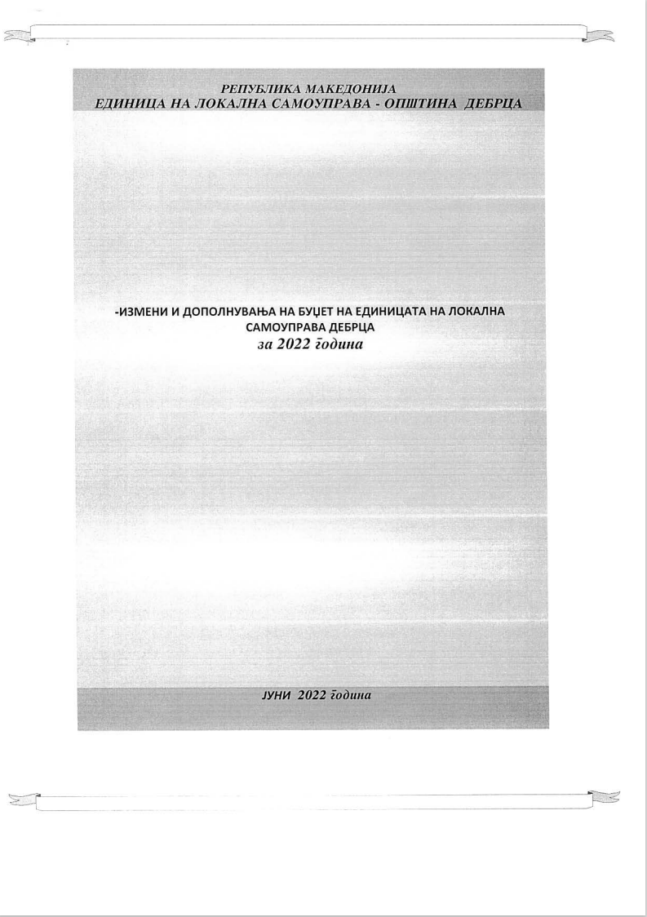
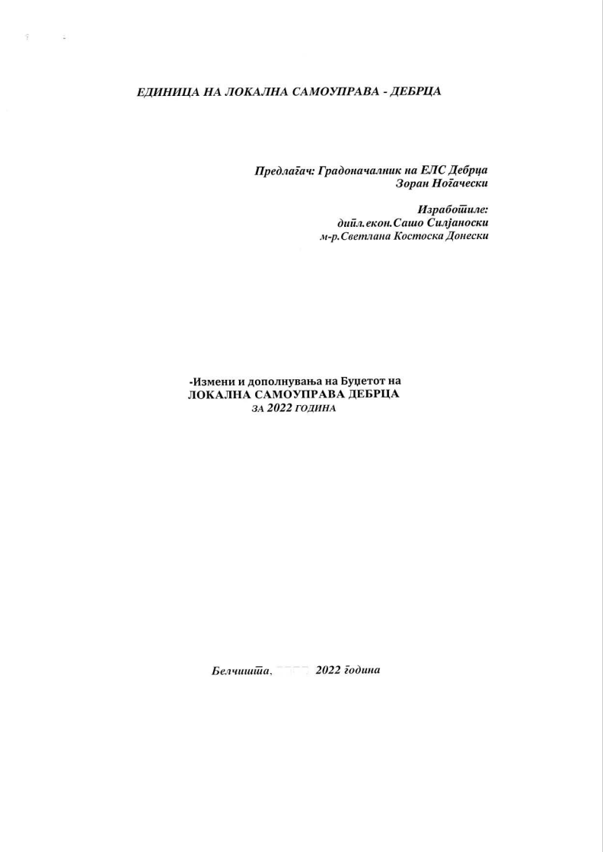
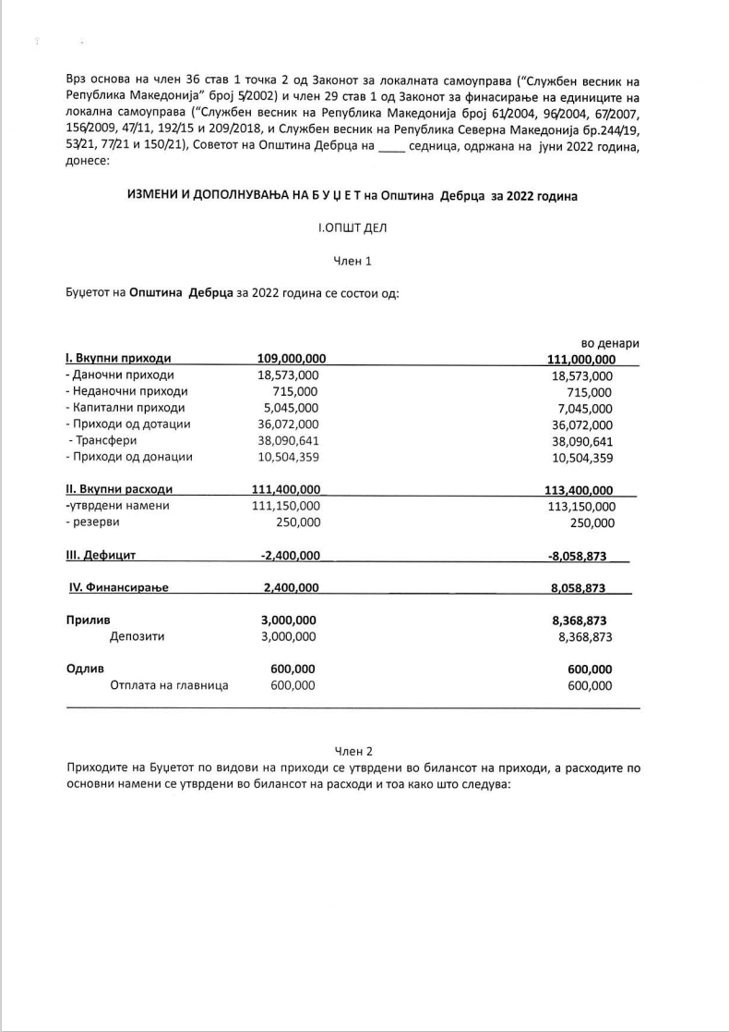
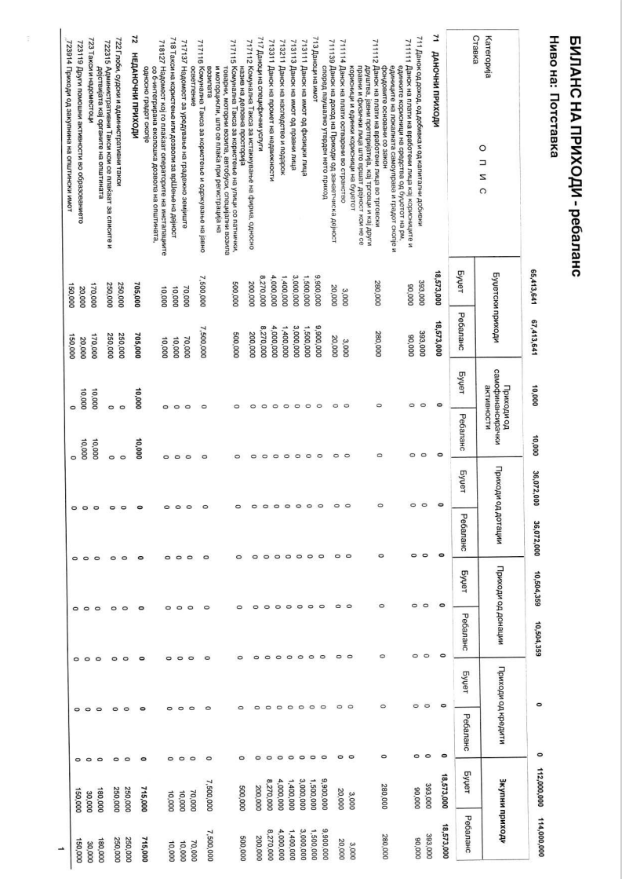
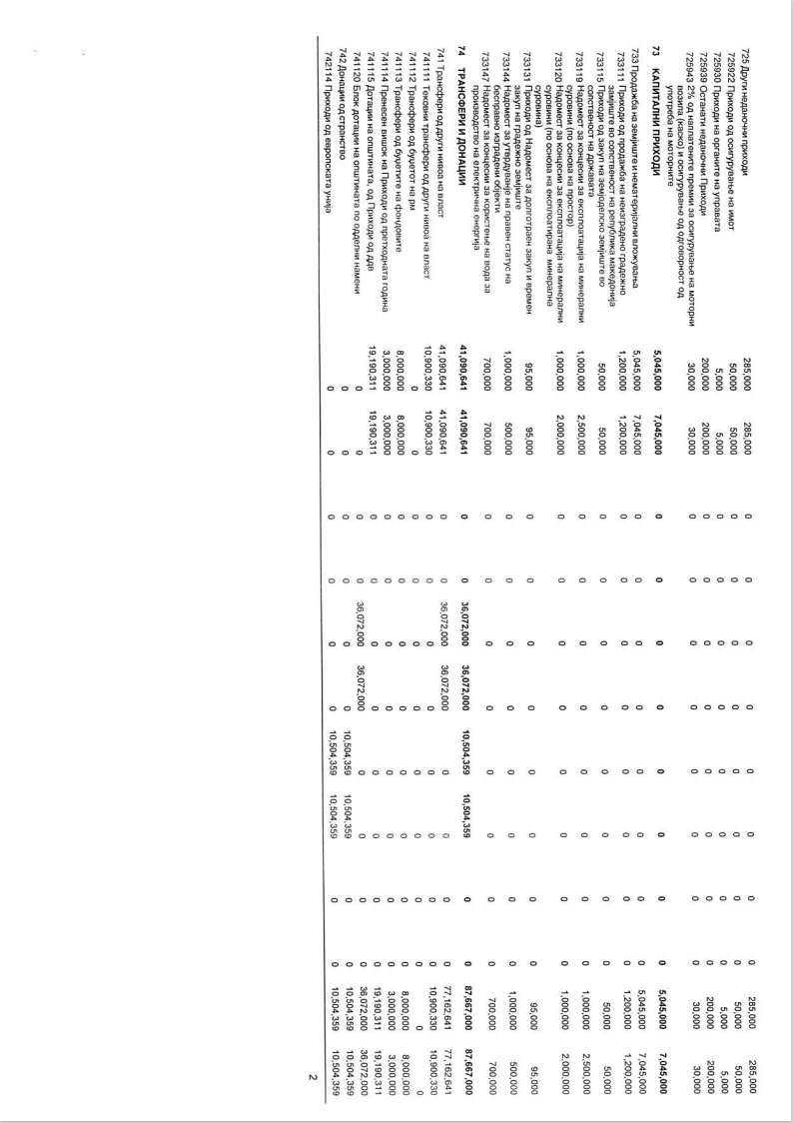
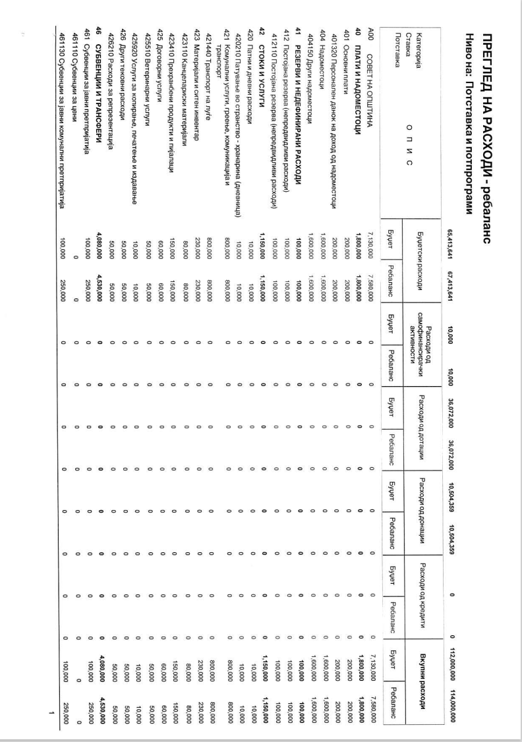
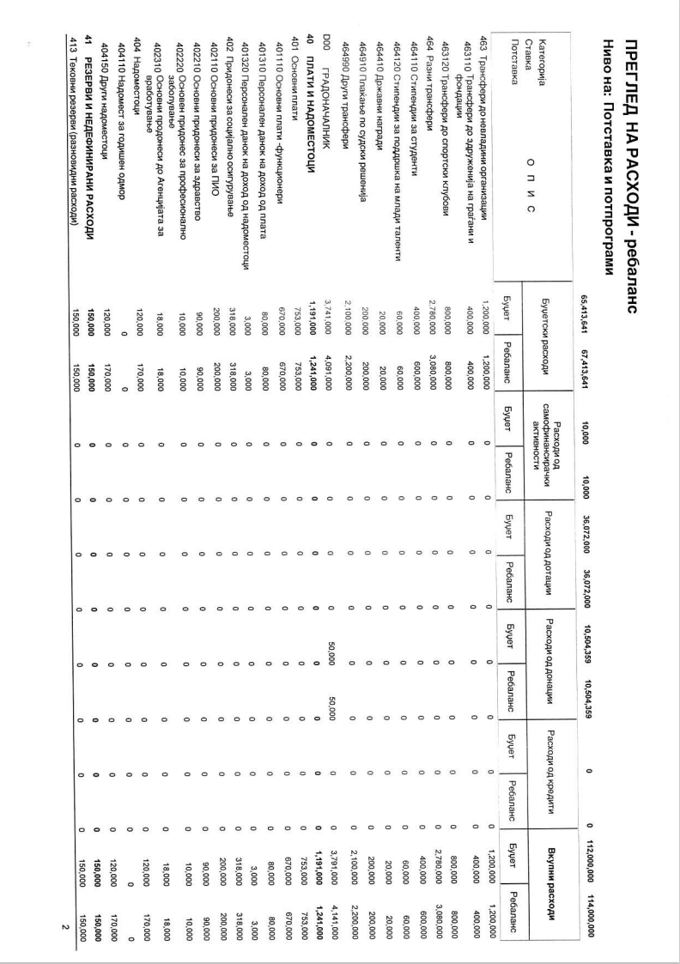
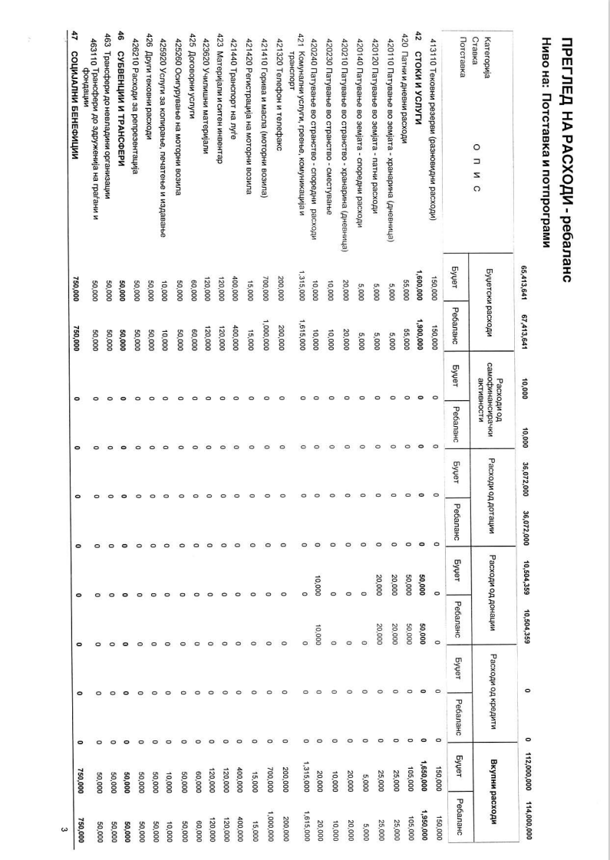
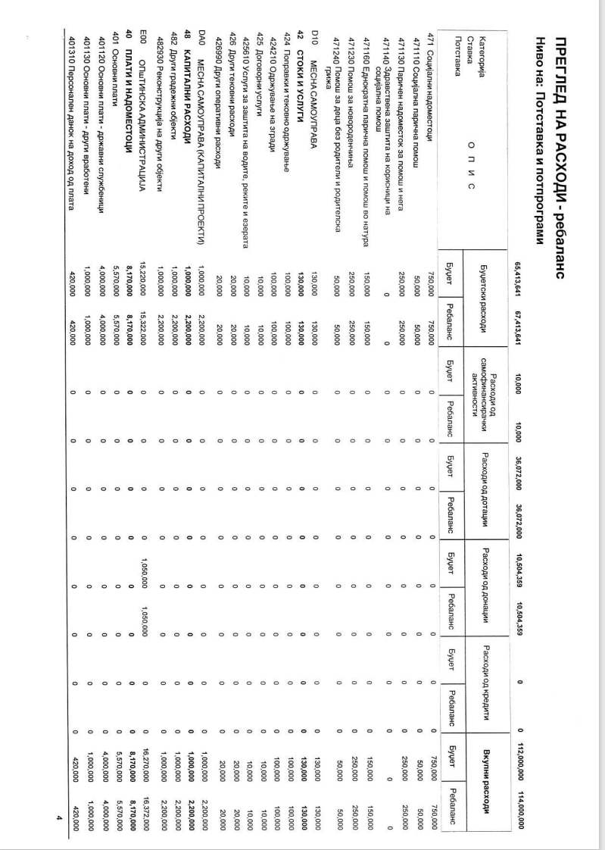
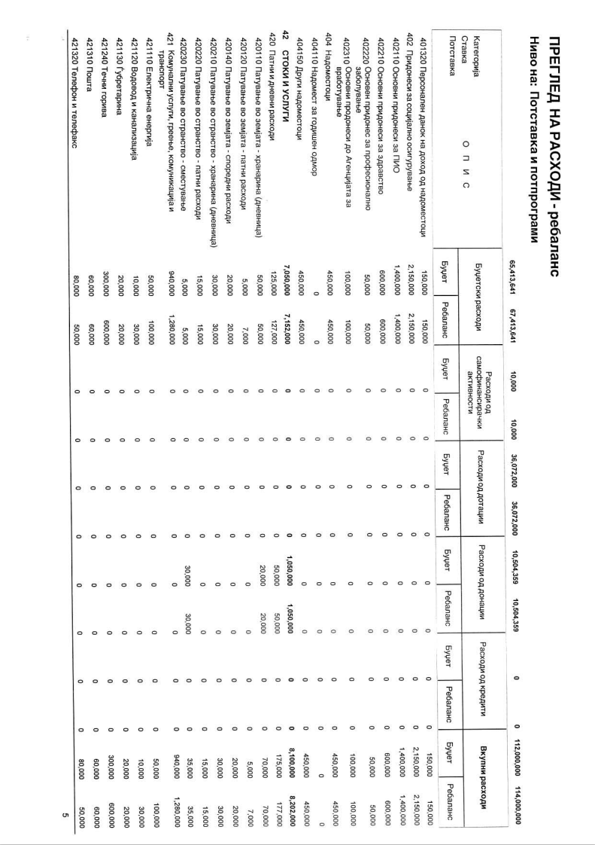
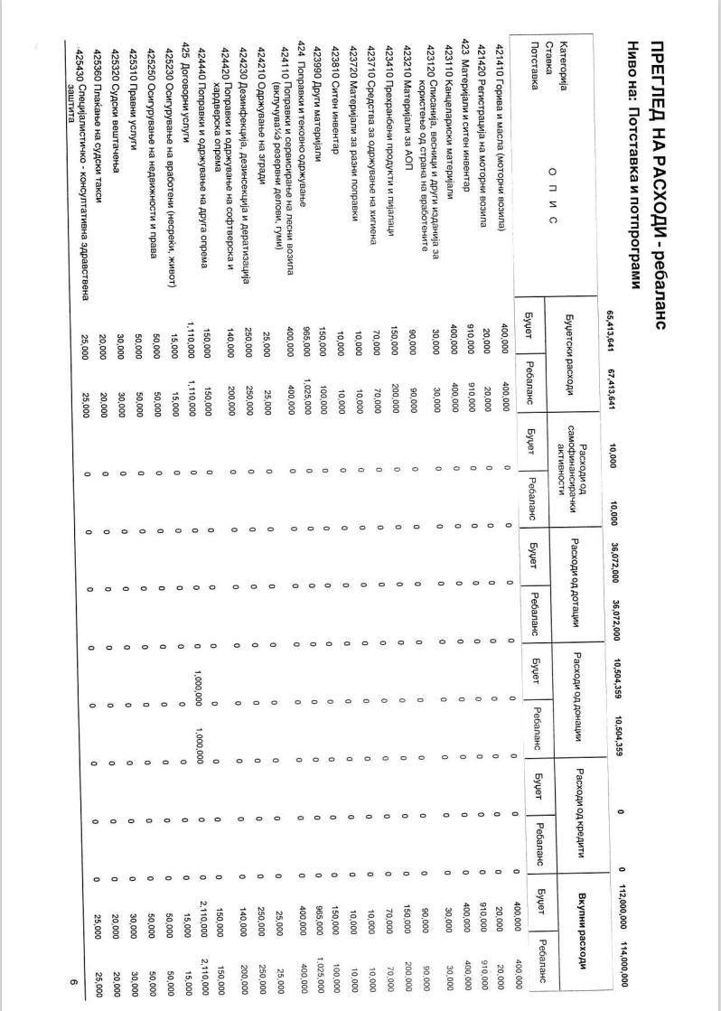
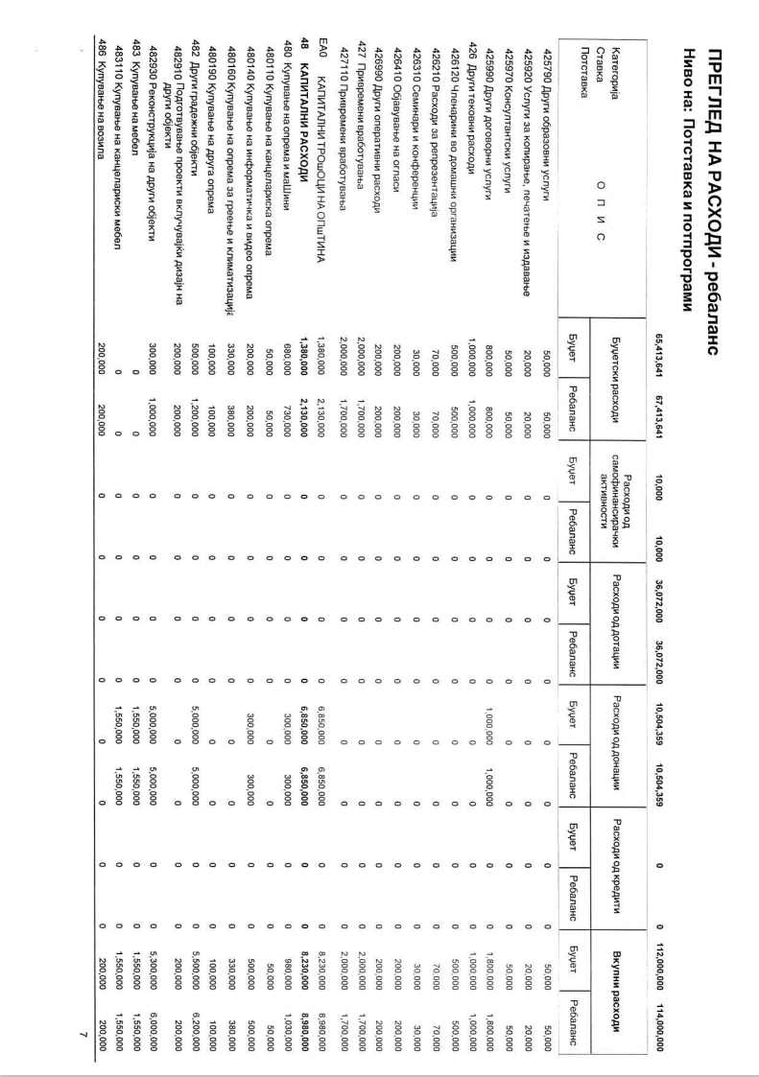
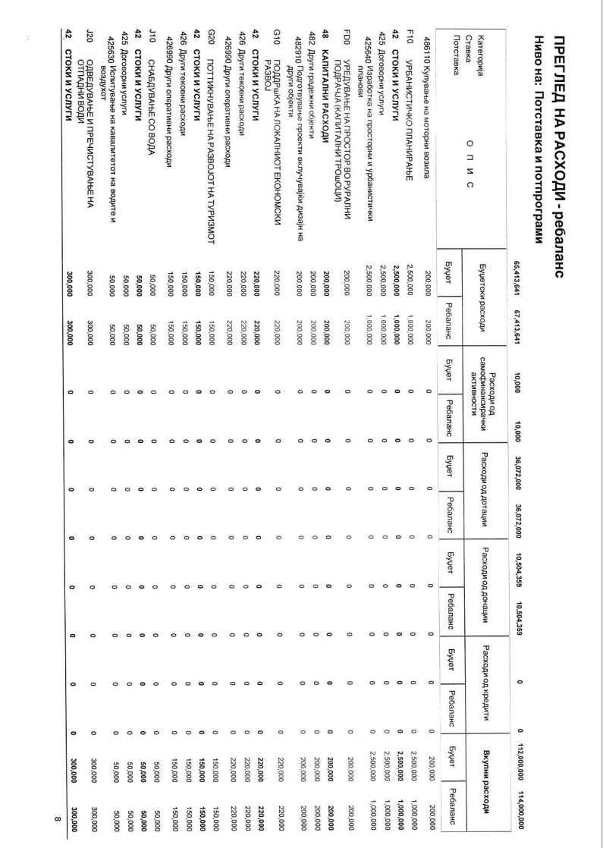
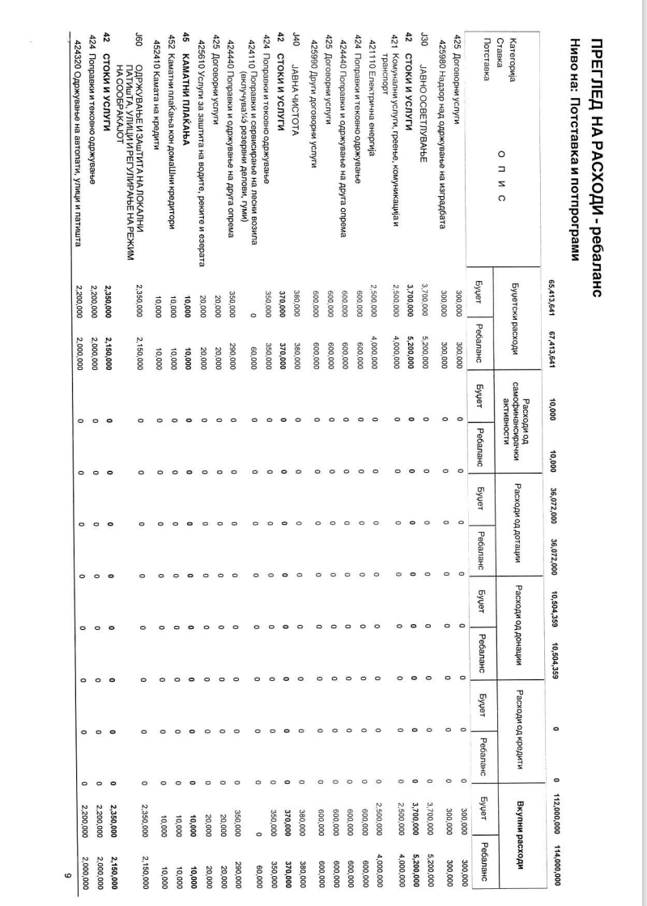
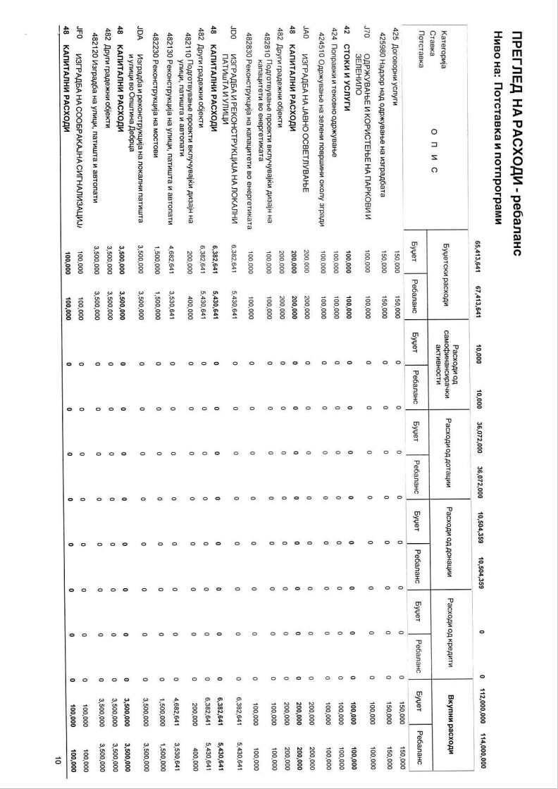
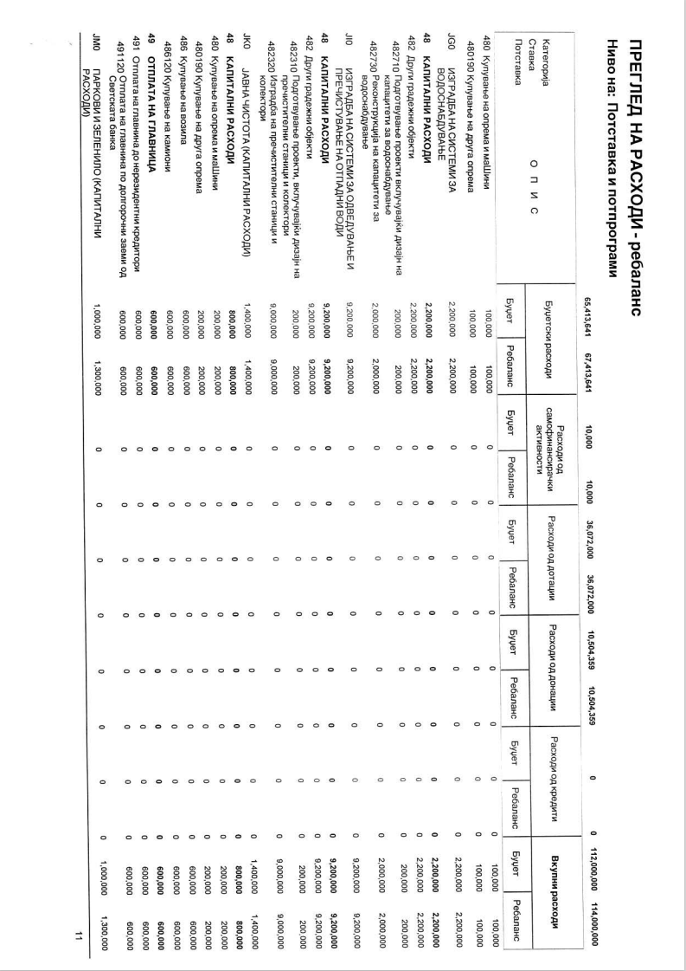
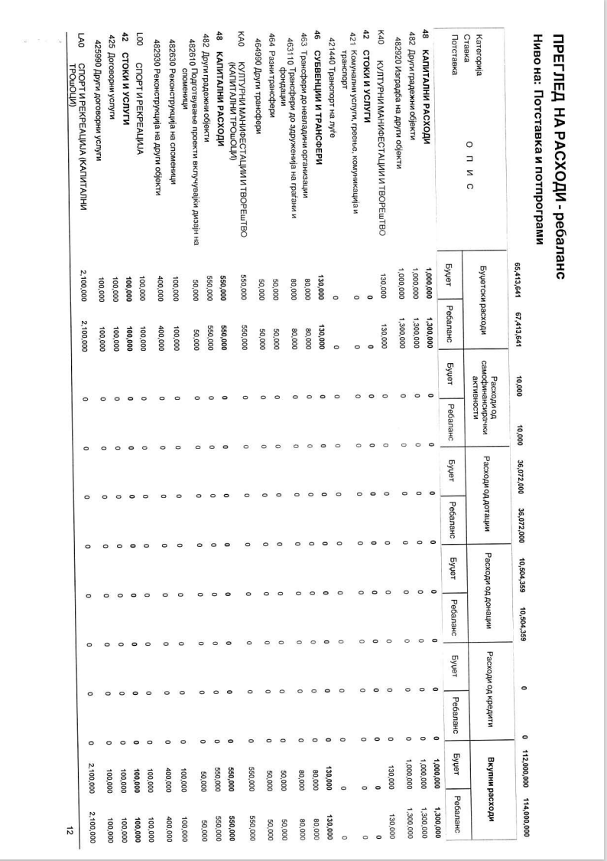
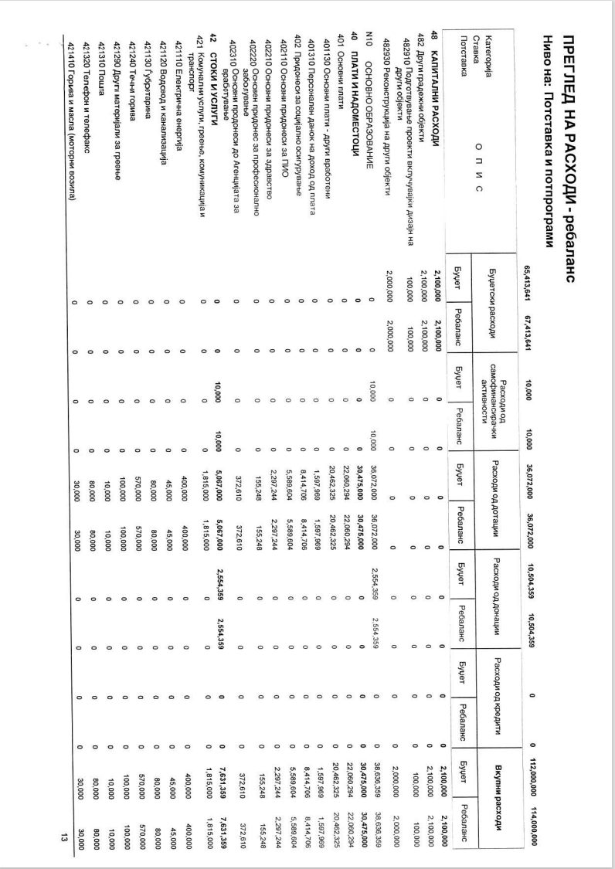
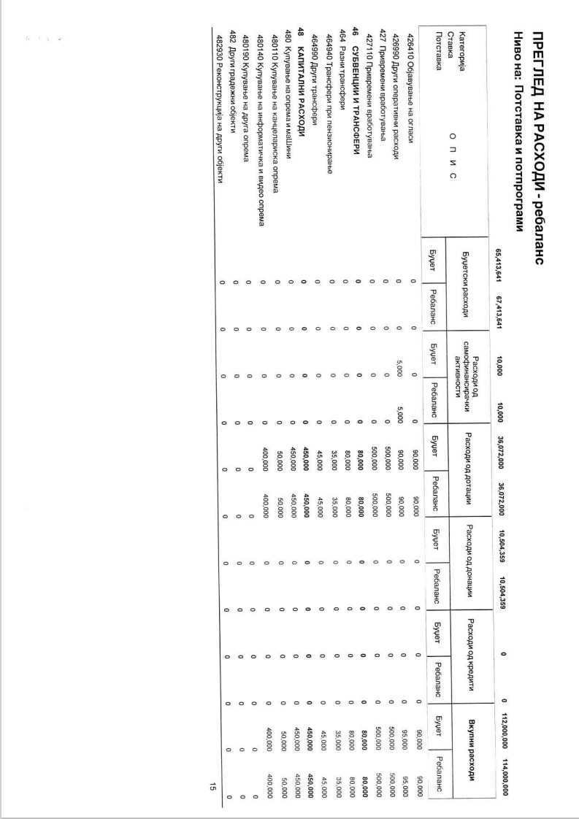
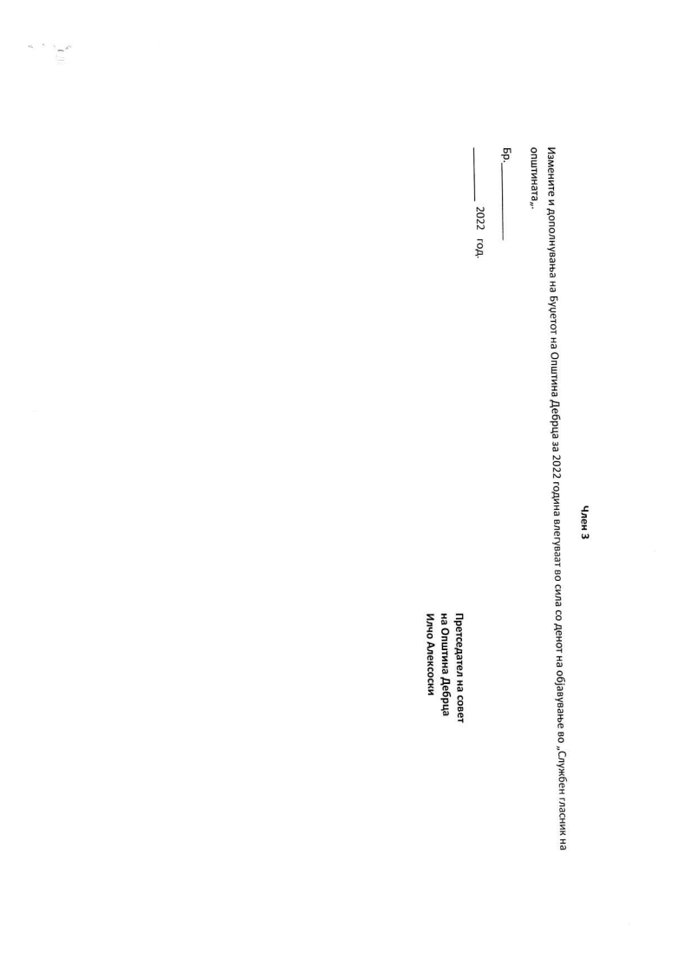
05.07.2022 god. SLU@BEN GLASNIK Broj 06/22. str. 22 .

Врз основа на член 50, став 1, точка 3 од Законот за локална самоуправа („Службен Весник на РМ“ број 5/02), Градоначалникот на општина Дебрца, донесе :

З А К Л У Ч О К
За прогласување на Програмата за одржување на јавната чистота на подрачјето на општина Дебрца за 2022 година

СЕ ПРОГЛАСУВА Програмата за одржување на јавната чистота на подрачјето на општина Дебрца за 2022 година, што општина Дебрца ја донесе на седницата одржана на ден 28.06.2022 година.

Број 09-1317/2
05.07.2022 год.
Белчишта.

ОПШТИНА ДЕБРЦА
Градоначалник,
Зоран Ногачески с.р.

05.07.2022 god. SLU@BEN GLASNIK Broj 06/22. str. 23 .

Врз основа на член 12 од Законот за јавна чистота („Службен весник на РМ“ број 111/08, 64/09, 88/10, 23/11, 53/11, 80/12, 163/13, 44/15, 147/15 и 31/16), член 36 од Законот за локална самоуправа („Службен весник на РМ, број 5/02 ) и член 3 од Одлуката за одржување на јавната чистота на подрачјето на општина Дебрца ( “Службен гласник на општина Дебрца”, број 10/11 ), Советот на општина Дебрца, на седницата одржана на 28.06.2022 година, донесе:

П Р О Г Р А М А
за одржување на јавната чистота на подрачјето на
општина Дебрца за 2022 година

I.Вовед

Програмата за одржување на јавната чистота на подрачјето на општина Дебрца за 2022 година ги дефинира видот, обемот, динамиката, финансиските средства и начинот на вршење на потребните активности.

Одржувањето на јавната чистота ќе се состои од:

- периодично метење на улици, плоштади и други јавни површини;
- периодично односно по потреба миење на улици - (дезинфекција) ќе се врши согласно препораките од Главниот Координативен Кризен штаб на РСМ и Општинскиот Кризен штаб на Дебрца, согласно новонастаната состојба со корона вирусот Ковид-19;
- празнење на корпите за отпад и контејнери, согласно планот и динамиката на ЈП за комунална дејност Дебрца;
- одржување на паркови и зелени површини на територија на општина Дебрца, редовно косење и наводнување;
- одржување на јавните површини во зимски услови, согласно Годишниот оперативен план за зимски услови на општина Дебрца;
- одржување и рачно чистење на отворени атмосферски канали;
- кастрење на вегетација на општинските патишта и улици;
- кастрење на дрворедите еднаш годишно доколку и каде што има потреба;
- косење на трева и ниска вегетација покрај банкини на сите општински патишта и улици во селата ;
- прскање со хербицид на трева и ниска вегетација покрај банкини, тротоари и бетонски рабници;
- подигање на свеста на жителите на општина Дебрца секој да придонесе за подобрување на јавната чистота во општината ( притоа се забранува: оставање на стари предмети од домаќинство и смет од вршење на дејности покрај садовите за собирање на смет, освен на места определени од општината, оставање на фекални остатоци од домашни миленици и мртви животни, живина и птици во садови за отпад,освен за места определени за таа намена, испуштање на отпадни води и други течности од дворните места и објекти, истурање или испуштање на течности во садови за отпад, на улици, во канали, реки, сечење, складирање, цепење на дрва, јаглен и слично,освен за места определени за таа намена,оставање на запрежни коли, трактори, земјоделски машини и алатки, чување и напасување на крупен добиток и живина, продажба и излагање на земјоделски и индустриски производи, фрлање, односно оставање на смет до контејнер и други видови на садови за собирање на смет, фрлање смет од кој било кат од станбена зграда или куќа, во двор, фрлање и оставање на отпадоци од градежен материјал ( градежен шут ), палење и уништување на садовите за собирање смет и
- уништување на урбаната и друга опрема ( клупи, фонтани, билборди, опрема на детски игралишта ).

Чистењето на јавните површини после јавни манифестации, собири и други масовни собирања ќе се врши од страна на Јавното претпријатие за комунална дејност “Дебрца” , по претходен договор со организаторот на истите.
Јавните површини кои по поројните врнежи се прекриени со наноси од песок и друг материјал ќе се чистат веднаш по престанувањето на врнежите и се со приоритет пред другите активности.

Поставување садови за отпад

За одржување на јавната чистота на јавните површини, отворени простори и пред јавни објекти ќе се постават соодветни садови за фрлање на отпадоци.

II.Начин на финансирање

Финансиските средства за реализација на оваа програма ќе се обезбедат од надоместокот за одржување на јавна чистота и буџетот на општина Дебрца за 2022 година.
Висината на надоместокот за одржување на јавна чистота е утврдена со Одлука за утврдување надоместок за одржување на јавната чистота, број 07-3205/5, од 29.12.2011 година, донесена од Советот на општина Дебрца и објавена во “Службен гласник на општина Дебрца”, број 12/11.
Јавното претпријатие за комунална дејност “Дебрца” е должно да изготви и до советот на општината да достави Годишен извештај за вкупно собраните средства по основ на надоместок за одржување на јавна чистота, вкупно извршените активности по оваа програма и потрошени средства од надоместокот за одржување на јавна чистота.
Јавното претпријатие за комунална дејност “Дебрца”,активностите по оваа програма ќе ги извршува по следните пресметковни цени и тоа:

- Чистење на јавни површини со багер................................. 1500 ден./час
- Собирање на шут и отпад со камион ...................... .1000 ден./час
- Услуга со трактор / тура...........................................................800 денари
- Услуга со трактор /час ...................................................... 800 денари
- Машинско косење / трактор со мулчер............................... 1500 ден./час
- Работа со мини ровокопач.....................................................1500 ден./час
- Зимско чистење на снег со багер ....................................... 1500 ден./час
- Зимско чистење на снег со камион со плуг......................... 1500 ден./час
- Зимско чистење на снег со трактор со плуг......................... 1200 ден./час
- Ангажирање на работник...................................................... 180 ден./час

IV.Извршител на Програмата

Задолжен субјект за извршување на активности предвидени со оваа Програма е Јавното претпријатие за комунална дејност “Дебрца” -Белчишта.
Јавното претпријатие изготвува Годишна програма за работа во која се содржани вкупните површини, бројот на извршителите, ангажираната механизација, динамиката и степенот на услугата, како и финансиските показатели.
Извршителите имаат обврска за континуирано, квалитетно и навремено одржување на јавната чистота согласно оваа програма.

V.Надзор над извршување на Програмата

Надзор над извршување на оваа програма врши надлежниот општински орган, односно комисија формирана од градоначалникот на општината.
Инспекциски надзор согласно Законот за јавна чистота вршат овластениот комунален инспектор, комуналните редари.

VI.Завршни одредби

Оваа програма влегува во сила со денот на објавување во „Службен гласник на општина Дебрца“, а ќе се применува од 1 Јануари- 31 Декември 2022 година.

СОВЕТ НА ОПШТИНА ДЕБРЦА

Број 01-1289/3 ПРЕТСЕДАТЕЛ НА СОВЕТ НА ОПШТИНА
28.06.2022 година Илчо Алексоски с.р.
с.Белчишта

05.07.2022 god. SLU@BEN GLASNIK Broj 06/22. str. 26 .

Врз основа на член 50, став 1, точка 3 од Законот за локална самоуправа („Службен Весник на РМ“ број 5/02), Градоначалникот на општина Дебрца, донесе :

З А К Л У Ч О К
За прогласување на Годишната програма за изменување на Годишната програма за развој на образованието во општина Дебрца за 2022 година

СЕ ПРОГЛАСУВА Годишната програма за изменување на Годишната програма за развој на образованието во општина Дебрца за 2022 година, што општина Дебрца ја донесе на седницата одржана на ден 28.06.2022 година.

Број 09-1317/3
05.07.2022 год.
Белчишта.

ОПШТИНА ДЕБРЦА
Градоначалник,
Зоран Ногачески с.р.

05.07.2022 god. SLU@BEN GLASNIK Broj 06/22. str. 27 .

Врз основа на член 36 од Законот за локалната самоуправа ("Службен весник на РМ",број 5/2002) и член 21 од Статутот на општината Дебрца ("Службен гласник на општината Дебрца",број 3/2005),Советот на општината Дебрца,на седницата одржана на ден 28.06.2022 година,донесе:

Г О Д И Ш Н А П Р О Г Р А М А
За изменување на Годишната програма за развој на образованието во општина Дебрца за 2022 година

I.
Во Годишната програма за развој на образованието во општина Дебрца за 2022 година Дебрца ("Службен гласник на општината Дебрца",број 12/21), во дел II, став 1, поддел –Mотивирани ученици, износот: “960.000” се заменува со износот: “1.110.000”, а во точка 6 -Студентски стипендии за редовните студенти од општината кои се запишани на додипломски студии на јавните и приватните универзитети и високообразовни установи во Република Македонија износот: “200.000” се заменува со износот: “350.000”.

II.

Оваа Програма влегува во сила наредниот ден од денот на објавувањето во “Службен гласник на општината Дебрца”,а ќе се применува од 01 Јануари-31 Декември 2022 година.

СОВЕТ НА ОПШТИНА ДЕБРЦА

Број 01-1289/4 ПРЕТСЕДАТЕЛ НА СОВЕТ НА ОПШТИНА
28.06.2022 година Илчо Алексоски с.р.
с.Белчишта

05.07.2022 god. SLU@BEN GLASNIK Broj 06/22. str. 28 .

Врз основа на член 50, став 1, точка 3 од Законот за локална самоуправа („Службен Весник на РМ“ број 5/02), Градоначалникот на општина Дебрца, донесе :

З А К Л У Ч О К
За прогласување на Одлуката за одобрување приоритетен проект за користење на средства од Програмата за финансиска поддршка на руралниот развој за 2022 година

СЕ ПРОГЛАСУВА Одлуката за одобрување приоритетен проект за користење на средства од Програмата за финансиска поддршка на руралниот развој за 2022 година, што општина Дебрца ја донесе на седницата одржана на ден 28.06.2022 година.

Број 09-1317/4
05.07.2022 год.
Белчишта.

ОПШТИНА ДЕБРЦА
Градоначалник,
Зоран Ногачески с.р.

05.07.2022 god. SLU@BEN GLASNIK Broj 06/22. str. 29 .

Врз основа на член 36 од Законот за локалната самоуправа („Службен весник на РМ“, број 5/2002) и член 21 од Статутот на општината Дебарца („Службен гласник на општината Дебарца“. број 3/2005), Советот на општината Дебрца, на седницата одржана на ден 28.06.2022 година, донесе :

ОДЛУКА
за одобрување приоритетен проект за користење на средства од Програмата за финансиска поддршка на руралниот развој за 2022 година

Член 1
Со оваа одлука Советот на општина Дебрца го одобрува приоритетниот проект за користење на средства од Програмата за финансиска поддршка на руралниот развој за 2022 година, мерка 124.3- инфраструктура за пристап до земјоделско земјиште.

Член 2
За користење на средствата од од член 1 на оваа одлука, Советот на општината како приоритетен го одобрува следниoт проект :

Тампонирање на полски пат во село Требеништа, место викано “Волниште”, општина Дебрца

Член 3
За користење на средствата од член 1 на оваа одлука ќе се поднесе апликација до Агенцијата за финансиска поддршка во земјоделството и руралниот развој, по објавен Јавен повик бројj 09/2022 за прибирање на барања за користење средства од Програмата за финансиска поддршка на руралниот развој за 2022 година .
Член 4
Се задолжува градоначалникот на општина Дебрца за извршување на оваа одлука.
Член 5
Оваа одлука влегува во сила со денот на донесувањето, а ќе се објави во „Службен гласник на општина Дебрца“
СОВЕТ НА ОПШТИНА ДЕБРЦА

Број 08-1289/5 ПРЕТСЕДАТЕЛ НА СОВЕТ НА ОПШТИНА
28.06.2022 година Илчо Алексоски с.р.
с.Белчишта

05.07.2022 god. SLU@BEN GLASNIK Broj 06/22. str.30 .

Врз основа на член 50, став 1, точка 3 од Законот за локална самоуправа („Службен Весник на РМ“ број 5/02), Градоначалникот на општина Дебрца, донесе :

З А К Л У Ч О К
За прогласување на Согласноста за намена на инвестиција со користење на средства од Програмата за финансиска поддршка на руралниот развој за 2022 година

СЕ ПРОГЛАСУВА Согласноста за намена на инвестиција со користење на средства од Програмата за финансиска поддршка на руралниот развој за 2022 година, што општина Дебрца ја донесе на седницата одржана на ден 28.06.2022 година.

Број 09-1317/5
05.07.2022 год.
Белчишта.

ОПШТИНА ДЕБРЦА
Градоначалник,
Зоран Ногачески с.р.

05.07.2022 god. SLU@BEN GLASNIK Broj 06/22. str. 31 .

Врз основа на член 36 од Законот за локалната самоуправа („Службен весник на РМ“, број 5/2002) и член 21 од Статутот на општината Дебарца („Службен гласник на општината Дебарца“. број 3/2005), Советот на општината Дебрца, на седницата одржана на ден 28.06.2022 година, ја донесе следната :

СОГЛАСНОСТ
за намена на инвестиција со користење на средства од Програмата за финансиска поддршка на руралниот развој за 2022 година

1.Советот на општина Дебрца дава согласност за намената на инвестицијата утврдена со Проектот-Тампонирање на полски пат во село Требеништа, место викано “Волниште”, општина Дебрца, а која ќе се финансира со користење на одобрени средства од Програмата за финансиска поддршка на руралниот развој за 2022 година, мерка 124.3- инфраструктура за пристап до земјоделско земјиште, а по поднесена апликација до Агенцијата за финансиска поддршка во земјоделството и руралниот развој, по објавен Јавен повик бројj 09/2022 за прибирање на барања за користење средства од Програмата за финансиска поддршка на руралниот развој за 2022 година .

2.Оваа согласност влегува во сила со денот на донесувањето, а ќе се објави во „Службен гласник на општина Дебрца“

СОВЕТ НА ОПШТИНА ДЕБРЦА

Број 08-1289/6 ПРЕТСЕДАТЕЛ НА СОВЕТ НА ОПШТИНА
28.06.2022 година Илчо Алексоски с.р.
с.Белчишта

05.07.2022 god. SLU@BEN GLASNIK Broj 06/22. str. 32 .

Врз основа на член 50, став 1, точка 3 од Законот за локална самоуправа („Службен Весник на РМ“ број 5/02), Градоначалникот на општина Дебрца, донесе :

З А К Л У Ч О К
За прогласување на Одлуката за давање согласност на Годишниот план за изменување на Годишниот план за вработување на општина Дебрца за 2022 година

СЕ ПРОГЛАСУВА Одлуката за давање согласност на Годишниот план за изменување на Годишниот план за вработување на општина Дебрца за 2022 година, што општина Дебрца ја донесе на седницата одржана на ден 28.06.2022 година.

Број 09-1317/6
05.07.2022 год.
Белчишта.

ОПШТИНА ДЕБРЦА
Градоначалник,
Зоран Ногачески с.р.

05.07.2022 god. SLU@BEN GLASNIK Broj 06/22. str. 33 .

Врз основа на член 36 став 1 точка 15 од Законот за локалната самоуправа („Службен весник на Република Македонија“ бр. 5/02), a во врска со член 20-б став 2 од Законот за вработените во јавниот сектор („Службен весник на Република Македонија“ бр. 27/14; 199/14; 27/16; 35/18 и 198/18 и „Службен весник на Република Северна Македонија“ бр. 143/19 и 14/20) Советот на општина Дебрца, на седницата, одржана на 28.06.2022 година, донесе :

О Д Л У К А
за давање согласност на Годишниот план за изменување на Годишниот план за вработување на општина Дебрца за 2022 година

Член 1
Се дава согласност на Годишниот план за изменување на Годишниот план за вработување на општина Дебрца за 2022 година, изготвен како предлог од градоначалникот на општината.

Член 2
По добиената согласност градоначалникот на општината да го донесе Годишниот план за изменување на Годишниот план за вработување на општина Дебрца во 2022 година и да го достави на мислење до Министерството за информатичко општество и администрација.

Член 3
Оваа Одлука влегува во сила со денот на објавувањето во „Службен гласник на општина Дебрца“.

СОВЕТ НА ОПШТИНА ДЕБРЦА

Број 08-1289/7 ПРЕТСЕДАТЕЛ НА СОВЕТ НА ОПШТИНА
28.06.2022 година Илчо Алексоски с.р.
с.Белчишта

05.07.2022 god. SLU@BEN GLASNIK Broj 06/22. str. 34 .

Врз основа на член 50, став 1, точка 3 од Законот за локална самоуправа („Службен Весник на РМ“ број 5/02), Градоначалникот на општина Дебрца, донесе :

З А К Л У Ч О К
За прогласување на Одлуката за издавање согласност за формирање паралелки со помалку од 20 ученици во основното училиште „Дебрца“ – Белчишта за учебната 2022/2023 година

СЕ ПРОГЛАСУВА Одлуката за издавање согласност за формирање паралелки со помалку од 20 ученици во основното училиште „Дебрца“ – Белчишта за учебната 2022/2023 година, што општина Дебрца ја донесе на седницата одржана на ден 28.06.2022 година.

Број 09-1317/7
05.07.2022 год.
Белчишта.

ОПШТИНА ДЕБРЦА
Градоначалник,
Зоран Ногачески с.р.

05.07.2022 god. SLU@BEN GLASNIK Broj 06/22. str. 35 .

Врз основа на член 53 став 5 од Законот за основното образование („Службен весник на РМ“, број 161/2019 и 229/20), член 36 од Законот за локалната самоуправа („Службен весник на РМ“, број 5/2002), Советот на општината Дебрца, на седницата одржана на ден 28.06.2022 година, донесе :

О Д Л У К А
За издавање согласност за формирање паралелки со помалку од 20 ученици во основното училиште „Дебрца“ – Белчишта за учебната 2022/2023 година

Член 1
Со оваа Одлука се дава согласност за формирање паралелки со ученици од исто одделение со помалку од 20 ученици во Основното училиште „Дебрца“ – Белчишта за учебната 2022/2023 година.

Член 2
Паралелките за кои се дава согласност од членот 1 на оваа одлука се дадени во Преглед број 2 кој е составен дел на оваа одлука.

Член 3
Оваа одлука влегува во сила со денот на објавувањето во „Службен гласник на општината Дебрца“, а ќе се применува од 01.09.2022 година.

Број 08-1289/8 СОВЕТ НА ОПШТИНА ДЕБРЦА
28.06.2022 година ПРЕТСЕДАТЕЛ
Белчишта Илчо Алексоски с.р.

05.07.2022 god. SLU@BEN GLASNIK Broj 06/22. str. 36 .

Врз основа на член 50, став 1, точка 3 од Законот за локална самоуправа („Службен Весник на РМ“ број 5/02), Градоначалникот на општина Дебрца, донесе :

З А К Л У Ч О К
За прогласување на Одлуката за давање согласност за формирање комбинирани паралелки од I до V одделение под 10 ученици во основното училиште „Дебрца“- Белчишта за учебната 2022/2023 година

СЕ ПРОГЛАСУВА Одлуката за давање согласност за формирање комбинирани паралелки од I до V одделение под 10 ученици во основното училиште „Дебрца“- Белчишта за учебната 2022/2023 година, што општина Дебрца ја донесе на седницата одржана на ден 28.06.2022 година.

Број 09-1317/8
05.07.2022 год.
Белчишта.

ОПШТИНА ДЕБРЦА
Градоначалник,
Зоран Ногачески с.р.

05.07.2022 god. SLU@BEN GLASNIK Broj 06/22. str. 37 .

Врз основа на член 53 став 8 од Законот за основното образование („Службен весник на РМ“, број 161/2019 и 229/20), член 36 од Законот за локалната самоуправа („Службен весник на РМ“, број 5/2002), Советот на општината Дебрца, на седницата одржана на ден 28.06.2022 година, донесе :

О Д Л У К А
За давање согласност за формирање комбинирани паралелки од I до V одделение под 10 ученици во основното училиште „Дебрца“ – Белчишта за учебната 2022/2023 година

Член 1
Со оваа Одлука се дава согласност за формирање комбинирани паралелки од I до V одделение под 10 ученици во основното училиште „Дебрца“ – Белчишта за учебната 2022/2023 година во Основното училиште „Дебрца“ – Белчишта за учебната 2022/2023 година.

Член 2
Паралелките за кои се дава согласност од членот 1 на оваа одлука се дадени во Преглед број 1, кој е составен дел на оваа одлука.

Член 3
Оваа одлука влегува во сила со денот на објавувањето во „Службен гласник на општината Дебрца“, а ќе се применува од 01.09.2022 година.

Број 08-1289/9 СОВЕТ НА ОПШТИНА ДЕБРЦА
28.06.2022 година ПРЕТСЕДАТЕЛ
Белчишта Илчо Алексоски с.р.

05.07.2022 god. SLU@BEN GLASNIK Broj 06/22. str. 38 .

S O D R @ I N A :

- Измени и дополнувања на Буџет на ЕЛС Дебрца за 2022 година ----------------------------- стр.2
- Програма за одржување на јавна чистота -----------------------------------------------------------стр.23
- Годишна програма за изменување на годишната програма за развој на образованието во општина Дебрца за 2022 година -------------------------------------------------------------------- стр.27
- Одлука за одобрување приоритетен проект за користење на средства од Програмата за финансиска подршка на руралниот развој за 2022 година ------------------------------------стр.29
- Одлука согласност за намена на инвестиција со користење на средства од Програмата за финансиска подршка на руралниот развој за 2022 година ------------------------------------стр.31
- Одлука за давање согласност на Годишниот план за изменување на Годишниот план за вработување на општина Дебрца за 2022 година -------------------------------------------------стр.33
- Одлука за издавање согласност за формирање паралелки со помалку од 20 ученици во основното училиште „Дебрца“ – Белчишта за учебната 2022/2023 година --------------стр.35
- Одлука за давање согласност за формирање комбинирани паралелки од I до V одделение под 10 ученици во основното училиште „Дебрца“ – Белчишта за учебната 2022/2023 година ---------------------------------------------------------------------------------------------стр.37
- Содржина--------------------------------------------------------------------------------------------------------стр.38

====================================

